**Seznam nábytku k převodu -** [**Oddělení mezinárodních vztahů a internacionalizace (923)**](https://is.mendelu.cz/pracoviste/pracoviste.pl?id=510;nerozbaluj=1)

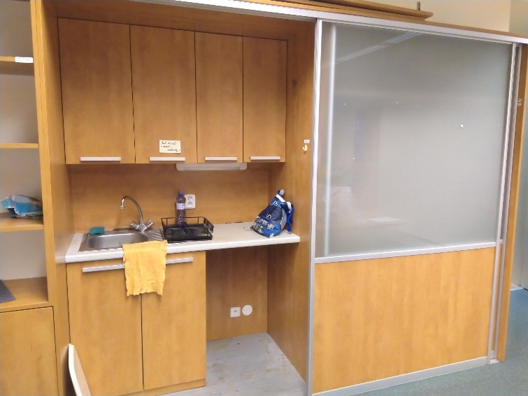 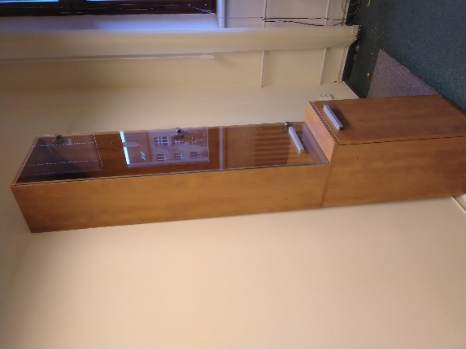

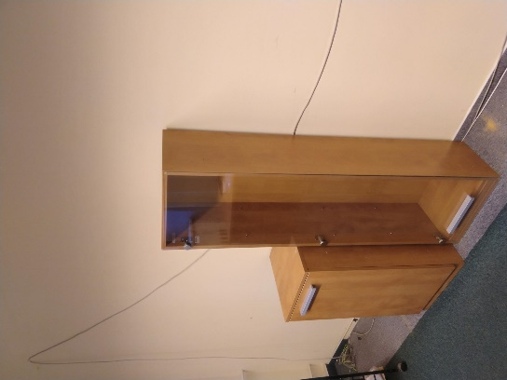

**N2085, N2086 - Ekonomický odbor**

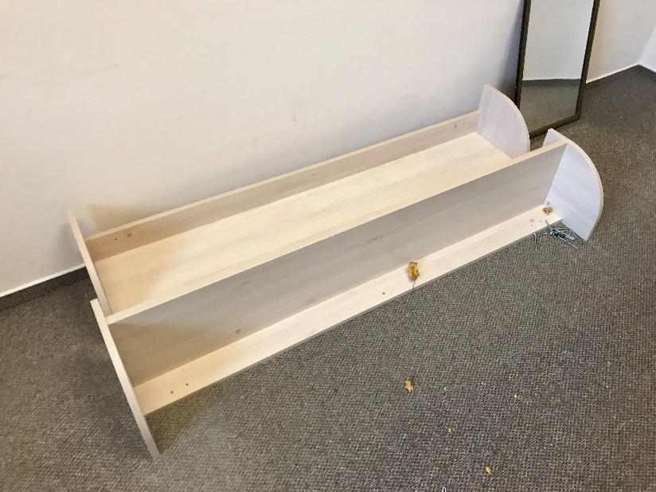

**N2054 – Ekonomický odbor**

